КГУ «Школа-интернат для детей сирот и детей оставшихся

без попечения родителей» УО ВКО

Умники и умницы

(сценарий интеллектуальной викторины)

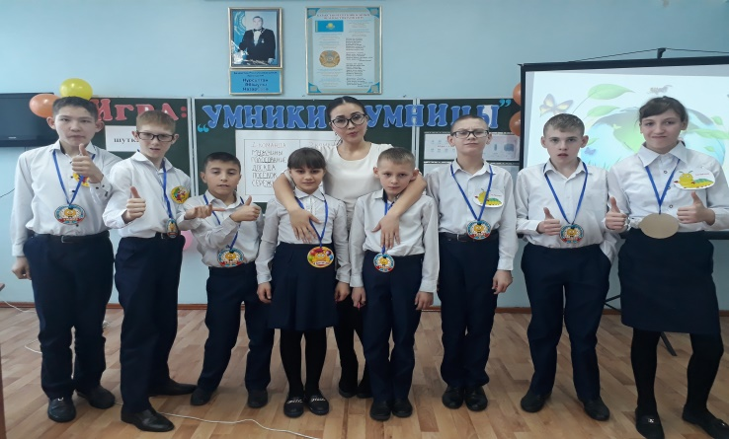Подготовила и провела:

**Каршыганова У.Б.**

г. Семей

**Цель:**- развивать внимание, память, речь, умение работать в команде;   
- формировать здоровый образ жизни;   
- воспитывать чувство уважения.

**Ход викторины**

Звучат фанфары к игре **«Умники и умницы»**

**Воспитатель:**Я рада приветствовать вас, уважаемые участники на нашей интеллектуальной игре «Умники и умницы». Сегодня мы собрались на необычную игру ума, смекалки, находчивости и сообразительности, соревнования и взаимопомощи. Сейчас участники продемонстрируют все эти способности.

**Воспитатель:**Поприветствуем команды. В игре примут участие команды **"Светлячок" и «Червячки».**Я знаю, что «Умники и умницы» приготовили приветствие, давайте послушаем.

Команда **"Светлячок"**

Девиз"Пусть свет наш слаб и мы малы,

Но мы дружны и тем сильны!!!

Команда **"Червячки"**

Девиз  
Обломаем все крючки -   
Мы крутые червячки!

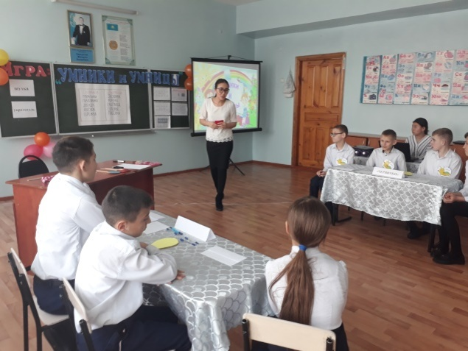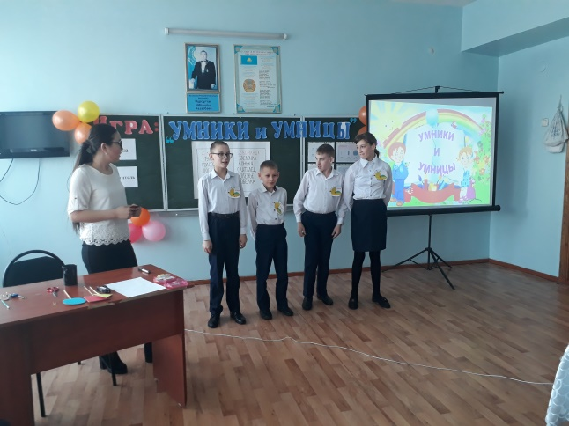

**Воспитатель:**Мы познакомились с нашими командами участников.

А весело и с пользой игру нам провести.

И в этом нам поможет прекрасное жюри.

(Представление жюри)

**Воспитатель:** Прошу жюри занять свои места. Жюри будет оценивать ваши задания, надо внимательно слушать, правильно и быстро выполнять его по сигналу. Если задание выполняется правильно, жюри вручит значок «Умника» или «Умницы».

**Воспитатель:** Участники готовы? Начинаем игру!

Напутственные слова командам:

Желаем вам, желаем вам

Чтоб лучший приз достался вам!

Желаем вам место занять призовое.

**1. Итак первый тур**- За каждый правильный ответ 1 балл.Отвечать надо быстро.

**Вопросы для 1 команды:**

1. Сколько месяцев в году? (12)
2. В каком месяце дети идут в школу? (В сентябре)
3. Колобок, обросший иглами? (еж)
4. Юный волшебник, у которого есть сова? (Гарри Потер)
5. Сказочный мальчик с деревянным носом? (Буратино)
6. Кто всю зиму спит? (Медведь)
7. Какое домашнее животное носило обувь? (Кот в сапогах)
8. Зимой и летом одним цветом? (елка)
9. Самый короткий месяц в году? (Февраль)
10. В какое время года появляются подснежники? (весной)
11. Что значит «прикусить язык)? (замолчать)
12. Какой первый день недели? (понедельник)
13. Имя мальчика, которого унесли Гуси-лебеди? (Иванушка)
14. Мальчик, которого похитила Снежная королева? (Кай)
15. Пальто, платье, свитер это... (одежда)

**Вопросы для 2 команды:**

1. Из какой посуды нельзя поесть? (из пустой)
2. Сколько дней в недели? (7)
3. Курица в детстве? (цыпленок)
4. Вредная старуха из русских народных сказках? (Баба - Яга)
5. Сказочная девочка с голубыми волосами? (Мальвина)
6. Кто на сметане мешен, на окошке стужен? (Колобок)
7. Герой русской народной сказки, который ездил на печи? (Емеля)
8. Висит груша нельзя скушать? (лампа)
9. Сказочный мальчик-луковка? (Чиполино)
10. В какое время года птицы вьют гнезда? (весной)
11. Что значит «бить баклуши»? (бездельничать)
12. Первый месяц года? (январь)
13. Имя девушки, братец которой превратился в козленочка? (Аленушка)
14. Как звали трех поросят? (Ниф-ниф, Наф-наф, Нуф-нуф)
15. Сапоги, туфли, ботинки это... (обувь)

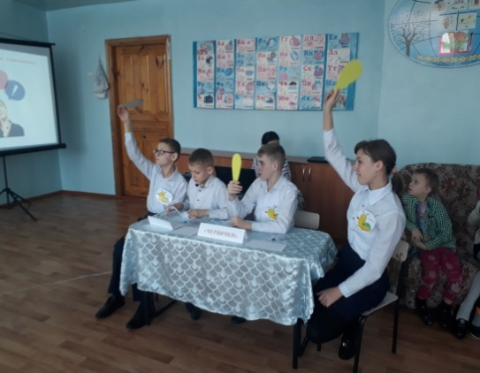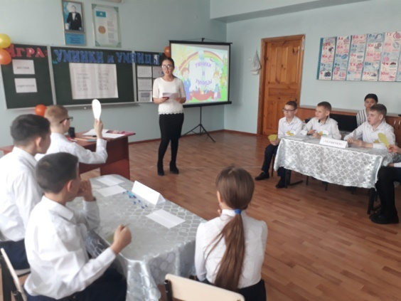

**2 тур**

**Воспитатель:**Следующий наш тур **«Занимательная математика»** (по 2 вопроса командам). Минута на размышление

1. У кошки Мурки родились котята: Беляш, Босяк, Клякса и неугомонный Мурзик, который всюду сует свой нос. Сколько хвостов и ушей в кошачьем семействе?  
**(5 хвостов и 10 ушей)**

2. На огороде 5 грядок с морковкой, 3 – с луком, 6 – с картофелем и еще 1 маленькая, на которой Митя сам посеял винтики и гаечки. Сколько грядок дадут урожай?  
**(5+3+6=14)**  
3. Дети лепили снежную бабу. После прогулки на батарее сохло 10 варежек. Сколько детей лепили снежную бабу? **(5)**

4. Дед, бабка, внучка, Жучка, кошка и мышка тянули-тянули и наконец вытянули репку. Сколько глаз увидели репку? **(12)**

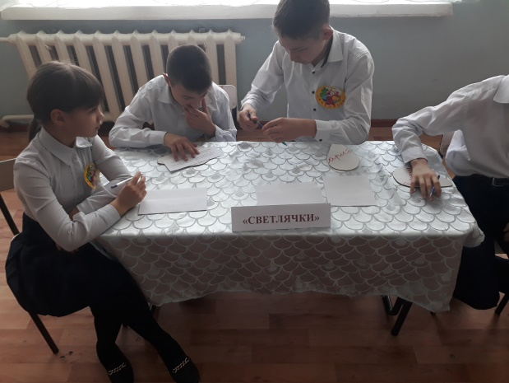

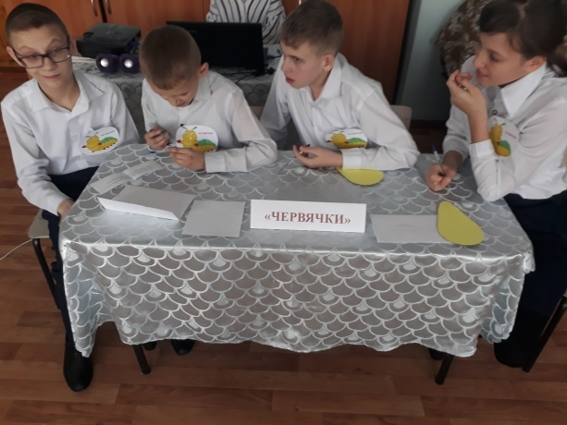

**Воспитатель:** Молодцы ребята, а теперь наш вопрос для зрителей:

- Горели 6 свечей. 2 из них погасли. Сколько свечей осталось? **(2)**Слово для объявления результатов двух туров предоставляется жюри.

**3 тур.  «ПРЯТКИ».**

 -Ребята вы любите играть в прятки? (ответ детей)

В этом испытании  слова от вас тоже спрятались.  Они часто играют в прятки и надеются, что вы их быстро найдёте.

Давайте попробуем найти два хитрых слова. Я хочу привести для вас пример, посмотрите на нашу доску допустим слово

- шутка

- укротитель

-А сейчас команды получат хитрые слова. Нужно как можно быстрее их найти.

|  |  |
| --- | --- |
| МУЖЧИНЫ  ГОЛОСОВАНИЕ  ДОСАДА  ПОСЁЛОК  СЕРЁЖКА | ЗАСЛОНКА  КОНЬКИ  СКИТАЛЕЦ  СОЛЕНЬЕ  ПОБЕЛКА |

Пока команды ищут спрятавшиеся слова,  проверим, как знает природу зал.

1.Растет ли дерево зимой?  
(Нет, оно замирает)  
2.У какого дерева ствол белый?  
(У березы)  
3.Что ест зимой жаба?  
(Ничего, она спит)

4.У кого из животных самая толстая кожа?  
( У бегемота – 2,5 см)

5.Какое самое большое животное на свете?  
(Кит – некоторые весят 150 тонн)  
 6. Какую птицу называют санитаром леса?  
 (Дятла)  
 7. Какие птицы не летают?  
(Пингвин и страус)

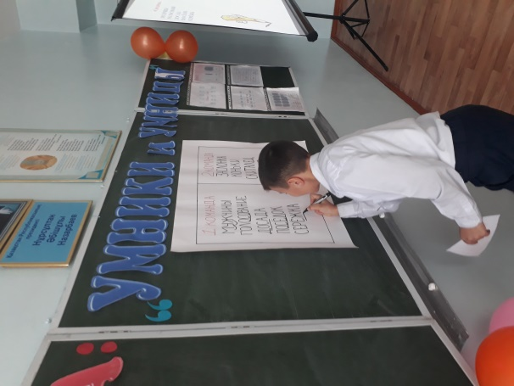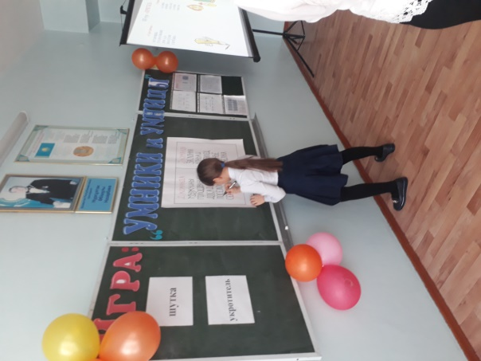

**Воспитатель:** Команды нашиустали и поэтому мы предлагаем сейчас немного размяться.

**Физкультминутка:**

Треугольник увидали – на месте быстро побежали!

Увидев квадрат, – присядь-ка, мой брат!

А, заметив круг, – прыгаем вокруг!

Текст сопровождается показом геометрических фигур, 3 раза повторяющихся в

разных комбинациях, а последний раз – без слов.

Во время выполнения заданий звучит спокойная музыка.

**4 тур – Путешествие по сказкам**

**Воспитатель:** А теперь продолжим нашу игру.

Мы знаем, вы любите игры

Песни, загадки и пляски

Но нет ничего интереснее,

Чем наши волшебные сказки.

И следующий наш тур – путешествие по сказкам.

**1.**Назовите летательный аппарат Бабы Яги

Вертолет;

Зонтик;

Пылесос;

**Ступа.**

**2.**Что принадлежит фее?

Посох;

**Волшебная палочка;**

Помело;

Шапка-невидимка.

**3.**Что в сказке «Маша и медведь» хотел съесть медведь, присев на пенек?

Колобок;

Кашу;

**Пирожок;**

Машу.

Дереза

**4.**Какие ножки бывают у избушки в русских сказках?

Козьи;

Слоновьи;

**Курьи;**

В сапогах.

**5.**Кого поймал Емеля?

Карася;

Рака;

**Щуку;**

Кита.

**6.**Что хранилось в сундуке Кощея?

Драгоценные камни;

**Смерть;**

Деньги;

Лекарства

**5 тур «Мегамозг»**

**«Светлячок»**

1. Живая мышеловка. Кто это (кот)

2. Домашнее животное с рогами и бородой? (коза)

3. Как называется место, где готовят еду (столовая)

4. Сам алый сахарный, кафтан зеленый бархатный. Что это? (Арбуз)

5. Сколько дней в неделе? (семь)

6. Как звали папу вашего папы? (дедушка)

7. Какая фамилия у Кащея? (Бессмертный)

**«Червячки»**

1. Как называют «лыжное время года» (зима)

2. Как звали кота из сказки «Золотой ключик?» (Базилио)

3. Школьная принадлежность для хранения ручек и карандашей? (пенал)

4. У машины мотор-у человека …. (сердце)

5. Сколько ушей у трех мышей? (6)

6. Как называют ребенка собаки? (щенок)

7. Что в голове у Винни Пуха?

**Воспитатель:** Молодцы ребята, а мы продолжаем нашу игру «Умники и умницы»

**6тур «Реши примеры»**

Каждой команде необходимо решить примеры на сложение в пределах 100 за две минуты (дается каждому члену команды)

|  |  |  |  |
| --- | --- | --- | --- |
| 1 команда | ответ | 2 команда | ответ |
| 64+36= | 100 | 73+27= | 100 |
| 50+50= | 100 | 46+54= | 100 |
| 55+45= | 100 | 33+67= | 100 |
| 60+40= | 100 | 11+89= | 100 |

**Воспитатель:**  А сейчас мы с вами предлагаем нашим капитанам отгадать загадки **«Кто быстрее даст ответ? »**За каждый ответ один балл.

1. Героиня какой сказки потеряла туфельку, но нашла свое счастье? Кто автор?  
(«Золушка» Шарль Перро)

2. Кто говорил: — Помни, все исчезнет после 12 часов?  
(Фея из «Золушки» Ш. Перро)  
  
3. В каком литературном произведении ехали медведи на велосипеде? Кто автор этого произведения?  
(«Тараканище» Корней Чуковский)

4. Как звали девочку, которая из норы крота отправилась на ласточке в теплые страны? Кто автор?  
(Дюймовочка, Андерсен)

5. Какие цветы собирала падчерица в сказке «12 месяцев»?  
(Подснежники)  
  
6. Сколько монет было у Буратино и куда они делись? Кто автор произведения?  
(5 золотых закопали в стране дураков лиса Алиса и кот Базилио, автор — Алексей Толстой)  
  
7. Из чего солдат варил кашу? Кто автор?  
(Из топора, рус.нар. сказка)

8. Как звали трех медведей из сказки Л.Толстого «3 медведя»?  
(Михайло Потапович, Настасья Петровна, Мишутка)

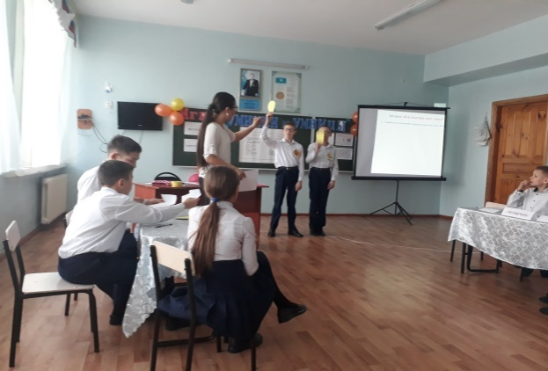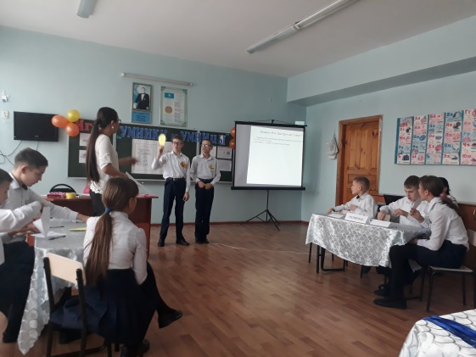

**Воспитатель:**

Жюри подводит итог последнего тура, и общий итог.

И вот кончается игра…

Итоги подводить пора:  
Мы все надеемся, что с ней  
Ты стал немножечко умней.  
Узнал ты много мудрых слов,  
И много всяких всячин,  
И, если ты запомнил их,  
Не зря твой день потрачен!

**Воспитатель:**Слово жюри. Награждения.

